НОВОГОДНИЙ ЦИРК 2021-2022г.
Материалы и оборудование: маты, тумбы -4 шт., канат, сосуд для мага, красный шелковый платок, змея, шляпа для фокусов, бинокль, медали, нейро скакалки-2 шт., пуфики для клоунов.

ХОД Праздника:
Выходит Снегурочка. Поёт песню «Белые снежинки».
Снегурочка. Сколько ребят
И все на меня глядят!
С праздником вас, друзья!
А знаете кто я?
Дети. Снегурочка!
Снегурочка. Правильно, Снегурочка!
Всем девочкам и мальчикам
Признаюсь я сейчас,
Что очень я соскучилась
И рада видеть вас!
Впервые! Сегодня, сейчас, представляю для вас!
Особенный цирк! Этот цирк в Новый год,
Много чудес нам ещё принесёт!
А Новый год встречать друзья
Без песни нам никак нельзя!
Про ёлку мы сейчас споём
И возле нее все вместе пройдем.
(Дети исполняют песню – хоровод «Новогодняя-хороводная»)

Под музыку в зал важно входят клоуны Ириска и Клёпа, проходят круг ,
встают на поклон.
Ириска: Ой, как много ребятишек!
Клёпа - Эй, давайте знакомиться! Я — Клёпа!
Ириска: А я — Ириска!
Ириска: Только смотрите не перепутайте, не сосиска, а Ириска….
Клепа: Да не перепутают,
Ириска: Клёпа, ты лучше поздоровайся с гостями, с
ребятами.
Клёпа начинает здороваться за руку с каждым ребёнком
Каждому говорит: «Здравствуйте, я Клепа» и делает реверанс
Ириска: Стоп, Клёпа, подожди. Так не здороваются. Так ты будешь до
вечера здороваться.
Клёпа: А как нужно здороваться?
Ириска: Надо поздороваться сразу со всеми.
Клепа: А, я понял! Здравствуйте, ребята, мамы, папы, дедушки, бабушки,
тети, дяди, внуки, внучки, племянники, племянницы…
Ириска: Стоп, стоп, Клёпа. Опять ты всё перепутал. Достаточно просто
сказать «Здравствуйте» и всем будет всё понятно.
Клёпа: Так просто? Здравствуйте все! (кланяется )
Ириска: Ну вот , молодец! Теперь покажи, что ты приготовил!
Только постарайся, ведь мы открываем Новогоднее представление!!!!!
Клёпа: Да-да-да!!!! Мы приготовили! Мы ТАКОЕ приготовили!
Ириска: И как же, интересно, называется наш номер?
Клёпа: Наш номер называется
УДИВИТЕЛЬНОЕ….. ПОТРЯСАЮЩЕЕ…… ОБЪЯВЛЕНИЕ!!!!!
Ириска: О чем же мы будем так УДИВИТЕЛЬНО объявлять ????!!!!!
Клёпа: Как о Чем? О первом номере праздничной цирковой программы!!!!!
Ириска: Точно! Итак….
Клепа:
Внимание! Внимание!
Только сегодня и только для вас!
Цирковое представление начинается здесь и сейчас!
Ириска. Предлагаем вашему вниманию дрессированных животных, которых вы не увидите ни в одном цирке мира! Итак, встречайте, знаменитая дрессировщица и Тигры!
Вы не верите? Смотрите!
Ну-ка, тигры, выходите!
1 НОМЕР С Тиграми.
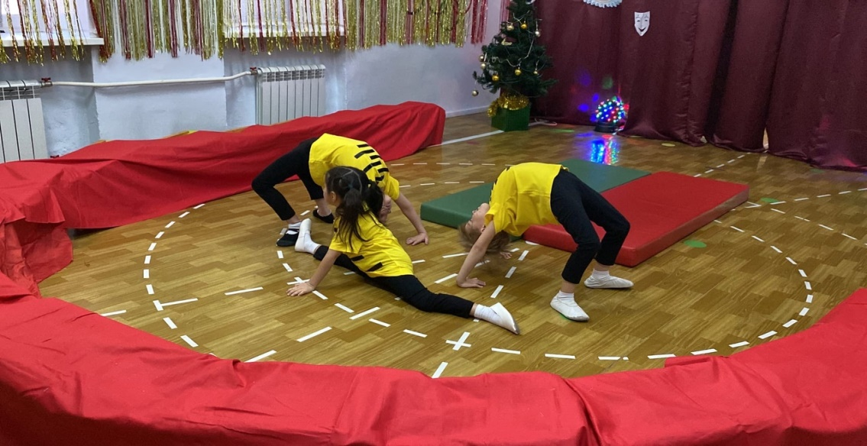

Клепа Девочки, мальчишки. Артистки настоящие, ловко прыгают через канат, не боятся высоты. Вместе. Нет, не видели, ребята, вы подобной красоты!
Снегурочка. На арене цирка гимнасты с номером «Веревочка»... встречайте!

2.Номер «Веревочка»
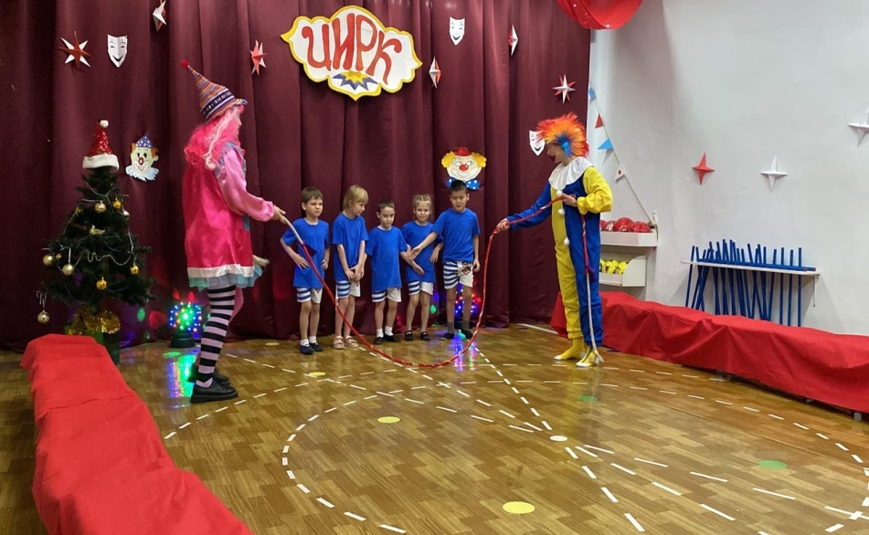
Снегурочка: Сегодня на арене лучший в сезоне дрессированный Медведь -Потап Бим: И Дрессировщица – Цыганка Сера! Встречайте!
(на трехколесном велосипеде выезжает ребенок-«медведь», дрессировщица с палочкой идет впереди, дает команды)

- номер Цыганка-дрессировщица и медведь на самокате.
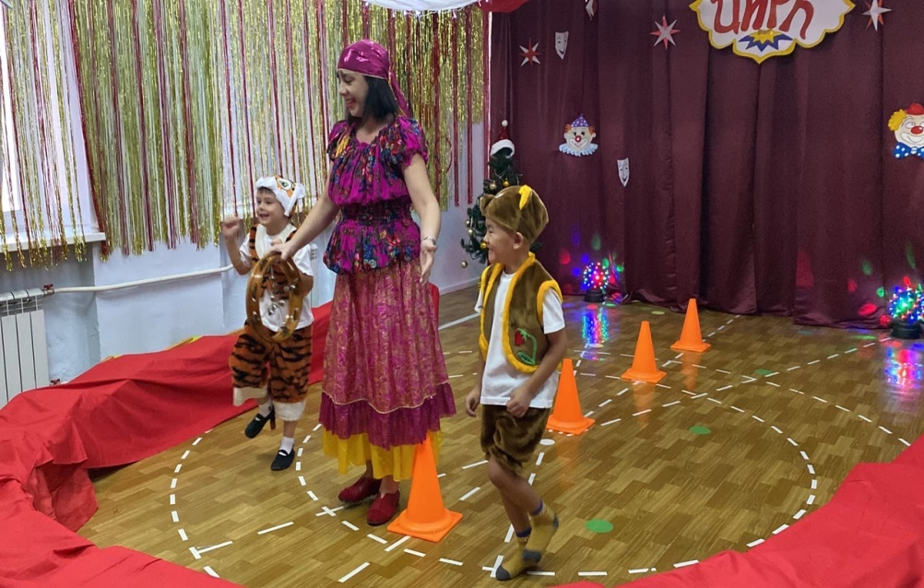
(музыка становится тиши и Цыганка говорит)
Цыганка: Ну-ка, Яша, покажи, как наш народ на работу ходит.
Медведь под замедленную музыку танца идет, переваливаясь с боку на бок, кланяется.
Цыганка: А с работы?
Медведь под быструю музыку проходит по кругу, кланяется.
Снегурочка: Представленье продолжаем
Снова номер представляем:
Акробаты в гостях у нас –
Их приветствуйте сейчас!
Ириска: итак… Встречайте – Акробаты!

4.номер Гимнаст.
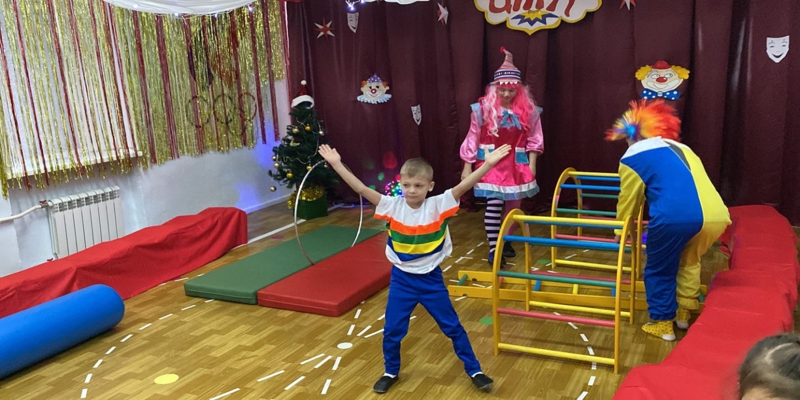

Клепа: А можно мне следующий номер объявить?
Снегурочка: вот возьми программу.
Клепа: В одеянии цветастом крутят обручи гимнастки.
Если номер был хорошим, вы похлопайте в ладоши.

5.номер гимнастки с обручами.
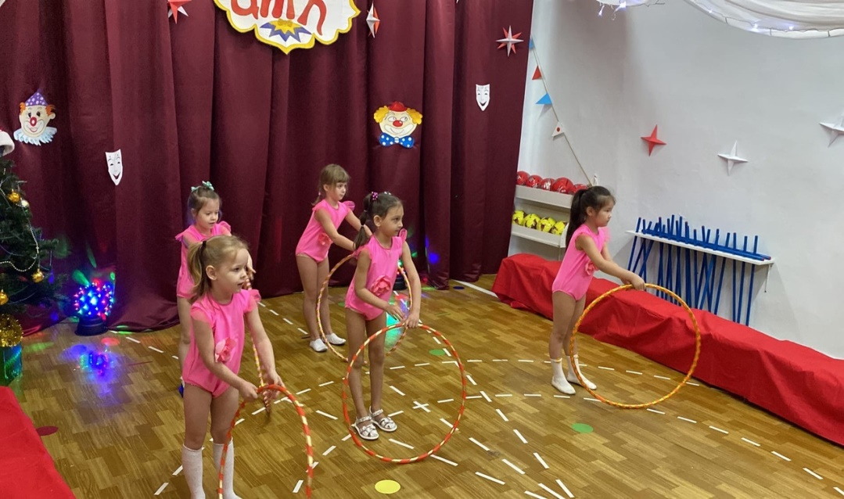
Клепа: Ой-ой-ой. Кража! Караул, грабеж, пропажа!
Вор прокрался утром рано! Всё украл он из кармана.
Ириска: Стой, Клепа, помолчи! Помолчи, ты, не кричи!
Жить не можешь без обмана, у тебя ведь нет кармана!
Клепа: Как! Что ж вы раньше не сказали? Караул! Карман украли!!!
Ириска: Опять ты всё перепутал. Что такое, что случилось?
Клепа: Я потерял цирковую программу, по которой я объявлял номера.
Ириска: Что же теперь делать? А давайте сейчас устроим антракт, а потом придумаем, как нам найти программу.
Клепа: Антракт!
Ириска: В антракте дети поиграют!
АНТРАКТ с клоунами (АНТРЕПРИЗА – ШУТКА)
ИГРА «НОВОГОДНИЙ ПАРОВОЗ»
Ход игры: Дети строятся в паровозик, и под музыку исполняют определенные движения.
Паровозик едет
Топают (остановка «Топотушкина»)
Хлопают (остановка «Хлопотушкина)
Прыгают (остановка «Попрыгайкина»)
Махают руками (остановка «Танцевалкина»)
Все рассаживаются по своим стульчикам (остановка «Цирк»)

Клепа: Ой-ой-ой. Антракт закончился, а мы программы не нашли, что мы будем делать?
Ириска: А может, отыскать программу нам поможет Снегурочка? (зовут снегурочку)
Клепа:Эй, Снегурка – мастерица снегу белому сестрица
Клоунам ты помоги и программу отыщи.
(Выходит Снегурочка и начинает играть с клоунами)
Снегурочка.
1,2,3,4,5 – начинаем мы искать.
Ты иди направо (клоунам). Ты иди налево.
Как услышите шум да стук, значит и программа тут!
Клоуны ищут, как только встречаются, дети хлопают и топают, как расходятся – сидят тихо. Один раз – клоуны заглядывают друг за друга, пожимают плечами, другой раз – обыскивают друг друга. В конце находят программу.
Снегурочка: Молодцы, ребята. Представленье продолжаем! В Цирке нет свободных мест, но средь нас кого-то нет. Дети, дайте мне ответ. Кто весёлый и большой с длинной белой бородой?
Ириска Ведь у нас же не простое представление, а новогоднее. мы забыли пригласить самого главного гостя!
Дети. …...Деда Мороза
Ириска Что же теперь делать? Давайте все вместе позовём Деда Мороза.
Раздается звон бубенцов, голос Д. М. «АУ!» и в зал под торжественную музыку входит Клоун Клепа и бородой и посохом
Клепа
С Новым годом всех гостей!
С новым годом всех детей.
Подросли, большими стали,
А меня-то вы узнали?
Дети: Ты – клоун Клепа, а не Дед Мороз!
Клепа: да, быстро меня вы разоблачили. Ничего, Дед Мороз уже в пути, он скоро здесь будет. Давайте скажем волшебные слова, и дедушка их обязательно услышит.
Дед Мороз, скорей приди
И цирка огни в этом зале зажги!
Ириска (детям): Повторяйте за мной.
Хлопайте, встречайте Деда мороза!
Звучит музыка, входит Дед Мороз.
Дед Мороз: Здравствуйте, ребята, милые внучата.
К вам пробрался сквозь метели, наконец, дошел до цели.
А задумал я одно: В цирк мечтал попасть давно.
И настал желанный час. Очень рад я видеть вас.
Ну-ка, цирковой народ, становись-ка в хоровод.
Потому что в нашем цирке
Все: Новый год, новый год!
Хоровод: (Лепим, лепим ком большой.)
Дед Мороз:
Ох хорошо потанцевали.
Что же елка не горит? Непорядок… скажем вместе 1.2, 3
Наша елочка – Свети!
Дети повторяют. На елке зажигаются огни.

ДедМороз
Хорошо у вас, друзья.
Да уж видно, старый я.
Ох, устали мои ноги
Отдохну-ка я с дороги! Клоуны усаживают его на стул. (на пуф)
Снегурочка: Дедушка Мороз! У нас сегодня не обычный новогодний праздник, а цирковое представление! Хочешь посмотреть?
ДедМороз Конечно, хочу! Я и сам цирковой артист! Такие фокусы вам покажу! Но это после… а сейчас нас вас посмотрю… а есть ли у вас что-нибудь необычное, таинственное?
Снегурочка: Да есть Д.М Загадочных змей заклинатель есть,
Есть и просто красавицы,
Которые танцами славятся (автор - Кондратьева Н.В.)
Клепа: Великий маг и чародей, встречайте, заклинатель змей.
На сцену выходят восточные красавицы и заклинатель змей с большим сосудом (вазой). Заклинатель змей ставит на середине зала сосуд, накрытый красивой накидкой, а сам садится перед ней в позе заклинателя. Восточные красавицы исполняют небольшой восточный танец, после чего заклинатель снимает накидку, берет дудочку и начинает играть музыку «Заклинатель змей». Звучит музыка «Заклинатель змей» (автор неизвестен)

6 НОМЕР «ЗАКЛИНАТЕЛЬ ЗМЕЙ И ВОСТОЧНЫЕ КРАСАВИЦЫ»
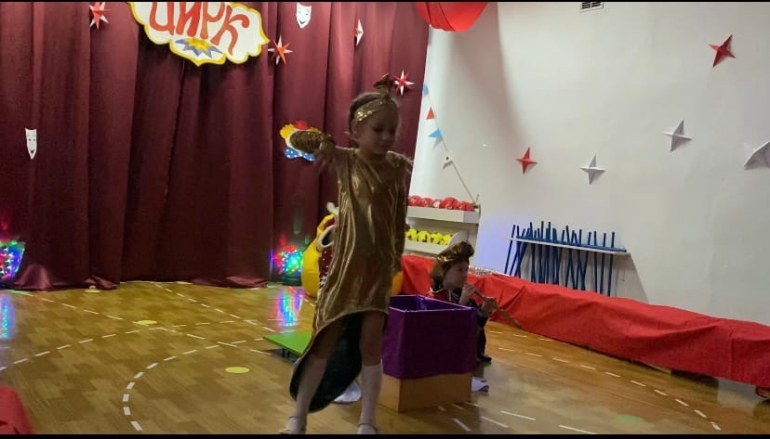

Снегурочка: В цирке сердца замирают у нас
Если летает воздушный гимнаст,
В цирке всю публику клоун смешит
Здесь даже купол от смеха дрожит.
Ириска: Веселье продолжается! На арену приглашаются…
Клепа Клоуны-озорники, Шутники-весельчаки!

7.НОМЕР КЛОУНЫ- Жонглёры
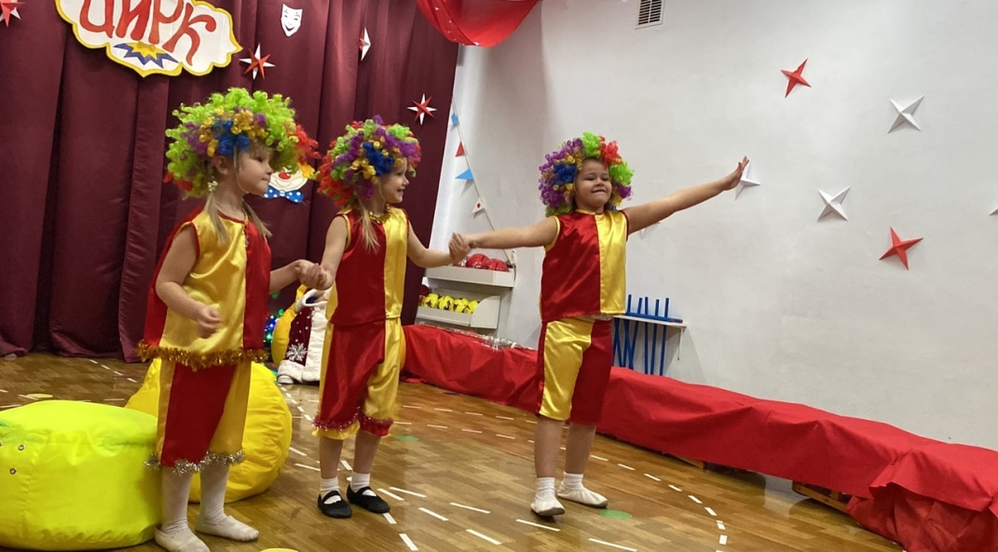
(Клепа въезжает на самокате, пытается сделать цирковой номер, у него ничего не получается.)
Ириска: Клепа, тебе нужно будет потренироваться. Лучше посмотри, как это делают настоящие профессионалы!

8.Номер «Беговелы»
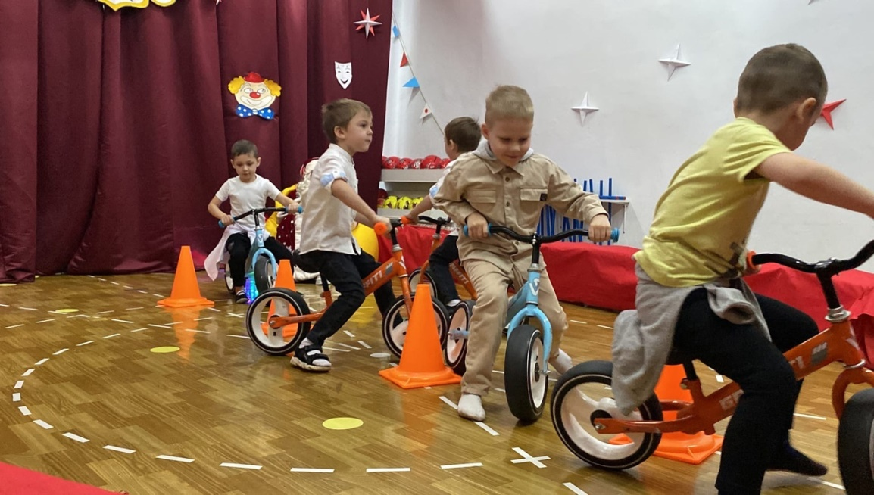
В центр зала на биговелах выезжают дети –, под музыку проезжают круг почета вокруг арены, останавливаются друг против друга. Проезжают параллельно друг другу, через препятствие, на одном колесе.
9. Номер «Нероскакалки»
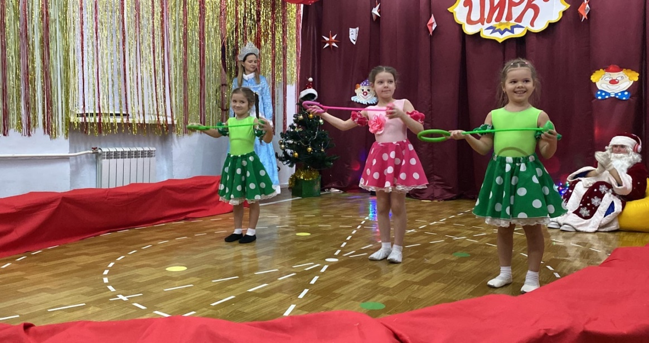

(После окончания номера появляются клоуны Клепа прячется за ёлку.)
Ириска: Клепа! Клепа! (К детям): Вы не видели Клепу?
Клепа (выходит с биноклем): Я здесь!
Ирискка:А что это у тебя? (у Клепы в руках бинокль, в который он смотрит.)
Клепа: это волшебный бинокль, мне его Дедушка Мороз подарил. Если в него посмотреть, много интересного увидеть можно.
Ириска: На меня посмотри! Что ты видишь интересного?
Клепа (смотрит и смеется): У тебя руки грязные! (Ириска прячет руки)
Ириска: Какой бинокль! Дай теперь мне посмотреть (смотрит) Клепа, я тебя вижу!
Клепа (поворачивается, красуясь): Замечательно!
Ириска: А еще я вижу, что ты утром уши не вымыл.
Клепа (отворачивается): Ну, забыл! Ну, бывает. А давай теперь на ребят посмотрим! Разглядывают в бинокль детей.
Ириска: У ребят очень глазки блестят.
Д. М.: Я догадываюсь. Они ждут подарков! Подарки я помню привозил, но я забыл, куда их спрятал. Здесь мешок мой где-то был!
Тут под елкой, иль в сугробе,
Или в цирке, в гардеробе?
Наверное, подарочки-то я в снегоходе оставил.
Клоуны. НЕ расстраивайся, Дедушка Мороз, у нас бинокль волшебный. На, смотри!
Отдают бинокль деду Морозу и выбегают из зала.
Клоуны
Дедушка, Дедушка, мы нашли.
Дед Мороз: спасибо, мои дорогие помощники, вы меня старого очень выручили.Где же они были?
Клоуны смотрят друг на друга пожимают плечами……
Ириска
Мы с тобой шли?
Клепа
Шли
- Мешок нашли?
- Нашли!
- Я тебе его дал?
- Дал
- Ты его взял?
-Взял
- А где же он?
- Что?
- Мешок…
- Какой?
- Да такой! Мы с тобой шли?
- Шли
- Мешок нашли?
- Нашли!
- Я тебе его дал?
- Дал
- Ты его взял?
- Потерял! А-а-а…Плачет
Дед Мороз: теперь видно и мой черёд пришёл выступить в цирке. Фокусы показывать
Снегурочка: итак, последним номером нашей цирковой программы, наш великий волшебник, чародей Дедушка Мороз. Он тоже умеет творить чудеса и показывать фокусы.
10.номер Фокусы Деда Мороза
Клёпа и Ириска вывозят большую коробку на колесах, в которой спрятаны подарочки и символ нового года. (Тигр)
Дед Мороз
Мы откроем вам секрет —
Ничего пока здесь нет.
Снимает вуаль….
Дед Мороз.
Отвечайте, дети, дружно:
Что найти в коробке нужно?
Дети. Подарки!
(Играет музыка Д.М вытаскивает ленты, гирлянды…)
Дед Мороз
Мы коробок наш повернем
И секрет тотчас найдем.
Короб наш, повернись!
Что хотим, то появись! (Рычание Тигра, появляется символ Н.Г)
ЕЩЕ РАЗ! Дед Мороз
Мы в коробок заглянем
И секрет тотчас найдем.
1,2,3……….!
Что хотим, то появись! (Звук волшебства)
Дедушка Мороз достает подарочки. Затем отдает подарки воспитателю.
Д. М.
Пусть Новый Год стучится к Вам,
И счастьем дом наполнится.
И всё, о чём мечтали Вы,
Пусть в этот год исполнится!
Снегурочка: все артисты приглашаются на Арену цирка.
Клоуны: бурные аплодисменты….Сегодня выступали….перечисляют

